COLEGIO SANTA ROSA DE LIMA

BIOLOGÍA – GUÍA EVALUATIVA 2022

PROFESOR: LUCIANO PURICELLI

FECHA DE ENVÍO: VIERNES 26/08

FECHA LÍMITE DE PRESENTACIÓN: JUEVES 01/09

FORMATO DE ARCHIVO CON RESPUESTAS: ARCHIVO WORD O PDF
CORREO AL CUAL ENVIAR LAS ACTIVIDADES RESUELTAS: lucianopuricelli@donboscosanjuan.edu.ar

TEMA: ÁCIDOS NUCLEICOS – ESTRUCTURA Y FUNCIÓN DEL ADN

- A PARTIR DE LA LECTURA Y ANÁLISIS DEL DOCUMENTO ENTREGADO POR EL PROFESOR (LIBRO “BIOLOGÍA MOLECULAR” DE MONTES), REALICE LAS SIGUIENTES ACTIVIDADES.

  - Realice una síntesis de todos los descubrimientos que llevaron a identificar al ADN como la molécula portadora de la información genética, incluyendo los posteriores descubrimientos y experimentos contemporáneos. Luego construya una línea de tiempo ubicando dichos momentos.

  - Explique qué son los ácidos nucleicos. Nombre los componentes que conforman los ácidos nucleicos y describa las propiedades de cada uno.

Ácidos nucleicos: sustancia rica en fósforo localizada exclusivamente en el núcleo celular
Las bases nitrogenadas son moléculas formadas de
átomos de carbono y nitrógeno que crean anillos heterocíclicos. Se conocen dos tipos de bases nitrogenadas: las purinas y las pirimidinas.
La pentosa que compone el nucleótido es la D-ribosa
para el ARN y la D-desoxirribosa en el caso del ADN. Los
nucleótidos que contienen ribosa se denominan ribonucleótidos, mientras que los que contienen desoxirribosa,
desoxirribonucleótidos
Grupo fosfato, causante de las cargas negativas de los
ácidos nucleicos y que le brinda características ácidas

  - Teniendo en cuenta las bases nitrogenadas, nombre cuáles son las denominadas como “Purinas” y cuáles como “Pirimidinas”. ¿Cuáles son las diferencias estructurales entre las mismas? ¿Por qué no se pueden unir purinas entre sí o pirimidinas entre sí?
PURINAS
Las purinas se componen de dos
anillos condensados
los átomos de carbono y nitrógeno de los anillos se identifican mediante números naturales del 1 al 9 para las purinas
Las purinas se sintetizan de novo en el hígado
como mononucleótidos unidos con una molécula de ribosa
5-fosfato
Las purinas características de los ácidos nucleicos son
adenina (A) y guanina (G), ambas presentes en los nucleótidos del ADN y del ARN
PIRIMADINAS
las pirimidinas están
formadas por un solo anillo.
Los átomos de carbono y nitrógeno de los anillos se identifi can mediante números naturales: del 1 al 6 para las pirimidinas
las pirimidinas lo hacen como bases libres y después se unen a la ribosa 5-fosfato
Las pirimidinas características de
los ácidos nucleicos son la citosina (C), la timina (T) y el
uracilo (U).

  - ¿A qué se le denomina un “nucleósido” y a qué un “nucleótido”? ¿Cuál es la principal diferencia entre ambos?

Se denomina NUCLEOSIDO a La unión de una base nitrogenada y la pentosa produce un nucleósido, mediante un enlace covalente denominado N-glucosídico que se forma entre el C-1’ de la pentosa y el N-1 de las pirimidinas o bien el N-9 de las purinas
Se denomina NUCLEOTIDO a La unión de un grupo fosfato a un nucleósido da lugar a una molécula de nucleósido monofosfato o nucleótido, como por ejemplo la adenosina monofosfato (AMP)
La principal Diferencia entre el nucleótido y el nucleósido es que el nucleótido es el precursor tanto del ADN como del ARN, mientras que el nucleósido es el precursor del nucleótido

  - Describa y represente gráficamente la estructura primaria y la estructura secundaria del ADN. En cuanto a la última, nombre y explique las 3 propiedades de la misma.

ESTRUCTURA PRIMARIA:

La estructura primaria del ADN es la secuencia de nucleótidos (unidos por enlaces fosfodiéster) de una sola cadena o hebra, que puede presentarse como un simple filamento extendido o bien algo doblada en sí misma.
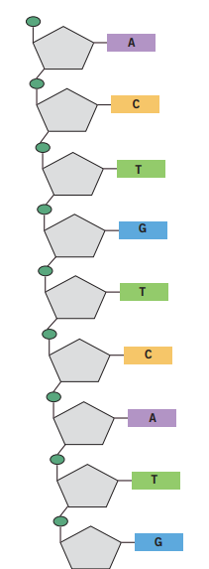

ESTRUCTURA SECUNDARIA:
Formado por 2 cadenas de polinucleotidos helicoidales enrolladas alrededor del mismo eje :
- Son antiparalelas
- Son complementarias
- Giro dextrógiro
- Son plectonemicas

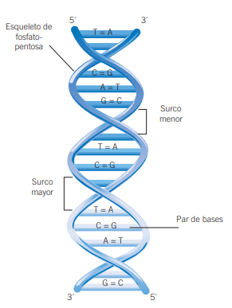
LAS TRES PROPIEDADES:

La estructura secundaria está dada por el apareamiento de secuencias complementarias en la misma cadena de ARN (asociación intracatenaria parcial) o por asociaciones intercatenarias, en el caso de los ARN de doble cadena de ciertos virus. La complementariedad ocasional de bases en el ARN da origen a las estructuras de pasador (hairpin), formaciones típicas, en las cuales parte de la cadena de ARN es complementaria y origina puentes de hidrógeno entre ésta y la parte no complementaria da origen a un loop o asa de bases que no se unen

  - ¿Qué tipo de unión química presentan los nucleótidos de 2 cadenas complementarias de un ADN? ¿Qué ocurriría si las mismas fuesen uniones más “fuertes” como las covalentes?

Las dos cadenas están unidas por puentes de hidrógenos formados entre los pares adenina-timina (A=T) dos puentes y guanina-citosina (G≡C) tres puentes

- OBSERVE LA IMAGEN A CONTINUACIÓN Y, AL LADO DE LA MISMA, DIBUJE UNA CADENA COMPLEMENTARIA EN LA QUE SE PUEDAN MANIFESTAR LAS PROPIEDADES “ANTIPARALELA” Y “COMPLEMENTARIEDAD” DE LA ESTRUCTURA MOLECULAR SECUNDARIA DEL ADN.

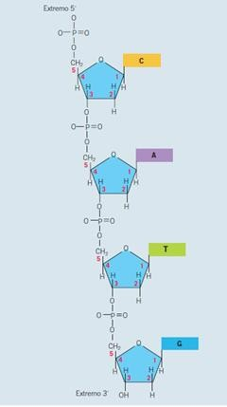
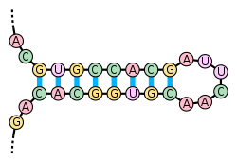 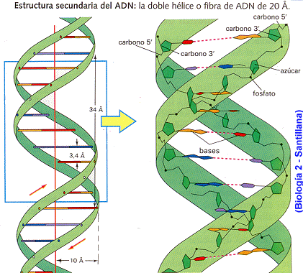 COMPLEMENTARIEDAD ANTIPARALELA

TEMA: ADN – CONDENSACIÓN Y EMPAQUETAMIENTO

- TENIENDO EN CUENTA LA LECTURA DEL MATERIAL BIBLIOGRÁFICO ENTREGADO, REALICE LAS SIGUIENTES ACTIVIDADES:

  - Extraiga las principales características del cromosoma vírico y bacteriano. Organícenlas paralelamente para visualizar sus diferencias y describa y compare las mismas, a través de un cuadro comparativo.
  - ¿A qué se debe la complejidad del ADN eucariótico en relación al de los virus y bacterias?
  - ¿Cómo está compuesta la cromatina? ¿Qué beneficios conlleva que la misma a asocie a proteínas específicas?
CROMATINA: está compuesta está compuesta de ADN e histonas. Lo que beneficia es que el ADN quepa o se empaquete de mejor manera
El beneficio que conlleva es que dichas proteínas condensan enormes cantidades de ADN de forma muy compacta
  - ¿Cómo se denominan las proteínas asociadas al ADN eucariótico? Nombre y describa las mismas. Luego dibújelas. ¿Qué ventajas conlleva el hecho de que se agrupen formando octámeros en el proceso de condensación del ADN?
Las proteínas asociadas al ADN eucariótico son las histonas
Las histonas son (h1, h2A, h2B, h3, h4)
Existen cinco tipos de histonas: H1,
H2A, H2B, H3 y H4. Dos moléculas de histona H2A, H2B,
H3 y H4 se asocian para formar un octámero de histonas
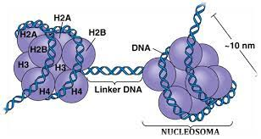 El ADN linker se asocia, entonces, con otra histona denominada H1 y ayuda al
empaquetamiento del ADN, lo que facilita la formación de
otra estructura, llamada solenoide

  - Identifique y describa cada uno de los niveles de empaquetamiento del ADN.
Nucleosoma
Las histonas son proteínas con carga positiva a pH fi siológico, debido a su alto contenido en aminoácidos básicos,
como la lisina y la arginina. Esta propiedad les permite asociarse a la molécula de ADN de carga negativa (conferida
por los grupos fosfato). Existen cinco tipos de histonas: H1,
H2A, H2B, H3 y H4. Dos moléculas de histona H2A, H2B,
H3 y H4 se asocian para formar un octámero de histonas.
Un segmento de ADN de doble cadena de aproximadamente 146 pb se enrolla dando 1.6 vueltas al octámero para formar una estructura llamada nucleosoma
Solenoide
Los nucleosomas se compactan para formar un polinucleosoma de seis unidades mediante interacciones entre las H1
de cada nucleosoma, lo que genera una estructura más
compacta. Esta estructura recibe el nombre de solenoide y
forma una hebra de 30 nm, conocida como cromatina, en
este nivel el ADN está compactado unas 100 veces
Asas cromatínicas
La fi bra de 30 nm se pliega y condensa aún más, formando
estructuras de asas amplias superenrolladas, las cuales se
anclan sobre proteínas de andamiaje y dan lugar una hebra
de 300 nm de grosor.
Cromosoma condensado
Las asas cromatínicas se compactan y forman un cromosoma condensado de 700 nm de espesor visible durante la
Interfase
Cromosomas mitóticos
Las cromátides hermanas visibles en la mitosis representan
la última etapa de la organización del ADN y llegan a medir
1 400 nm de grosor

  - Una vez formado los cromosomas, dibuje y describa cada una de las partes que lo forman.
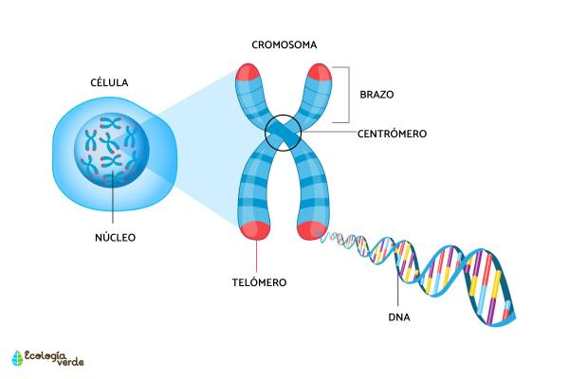
Un telómero es una región de secuencias repetitivas de ADN en el extremo de un cromosoma. Los telómeros protegen los extremos de los cromosomas para evitar que se desgasten o enreden. Cada vez que una célula se divide, los telómeros se tornan ligeramente más cortos
El centrómero se ve como una región constreñida de un cromosoma y tiene un papel clave al ayudar a la célula a dividir el ADN durante la división (mitosis y meiosis). Específicamente, es la región donde se unen las fibras del huso de la célula.
Cuando el centrómero se encuentra en un extremo, se puede distinguir un brazo más corto que el otro. El brazo corto también se conoce como “p” por la palabra francesa petit, que significa “pequeño”. El brazo largo también se designa por “q”, por la letra que sigue a la “p”.
El ADN es el material que contiene los genes y es el pilar fundamental del cuerpo humano. Los cromosomas también contienen proteínas que ayudan al ADN a existir en la forma apropiada

  - Según la posición del centrómero, ¿Cómo se clasifican? Describa cada uno y represéntelos mediante un dibujo.
Existen cromosomas Metacéntricos, con el centrómero en el centro que divide al
cromosoma en dos brazos iguales, existen cromosomas Submetacéntricos, con el
centrómero desplazado hacia un lado que lo divide al cromosoma en dos brazos,
uno un poco más largo que el otro; hay cromosomas Subtelocéntricos o
Acrocéntricos que tienen el centrómero situado hacia el extremo dividiendo al
cromosoma en dos brazos muy desiguales, uno bastante largo y el otro muy corto, y
por último, hay cromosomas Telocéntricos que tienen el centrómero en un extremo
y, por consiguiente, poseen un solo brazo.

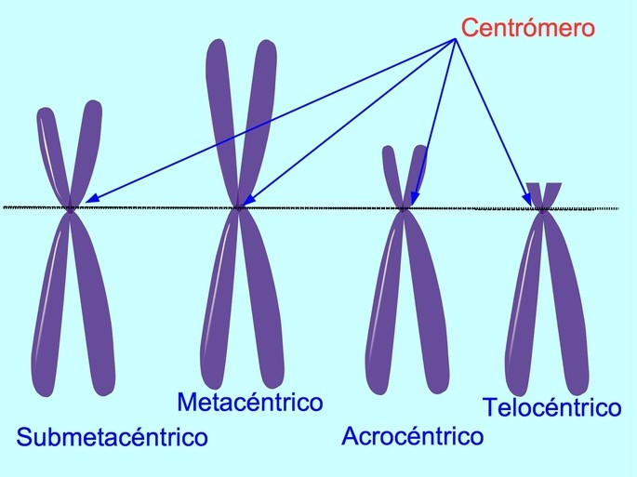
  - ¿A que le llamamos cromosomas homólogos? ¿Y qué son las cromátidas hermanas?
Los cromosomas homólogos son un par de cromosomas compuesto por un cromosoma paterno y uno materno que se emparejan dentro de una célula durante la meiosis
Una cromátida hermana se refiere a las copias idénticas (cromátidas) formadas por la replicación del ADN de un cromosoma, con ambas copias unidas por un centrómero común.
  - Defina: Cariotipo – Idiograma – Locus – Locci – Alelo.
Cariotipo: Conjunto de los cromosomas de una célula, de un individuo o de una especie, después del proceso en que se unen por pares de cromosomas idénticos y se clasifican según determinados criterios.
El ideograma es básicamente un "mapa cromosómico" que muestra la relación entre los brazos corto y largo, el centrómero y, en el caso de cromosomas acrocéntricos, los tallos y satélites. También se ilustran los patrones de bandas específicos.
Locus: Lugar específico donde se localiza o se presenta algo. Puede referirse a un lugar específico del cuerpo (por ejemplo, un punto de acupuntura) o al lugar de un cromosoma donde se encuentra un gen específico
Locci:
Alelo: Un alelo es una de dos o más versiones de una secuencia de ADN (una base única o un segmento de bases) en una ubicación genómica determinada. Las personas heredan dos alelos, uno de cada progenitor, para cualquier ubicación genómica dada donde existe dicha variación

  - Considerando que no todos los organismos poseemos la misma dotación cromosómica, y teniendo en cuenta conceptos ya vistos, complete las siguientes oraciones:
    - El ser humano presenta una dotación cromosómica haploide de 23 cromosomas
    - El ser humano presenta una dotación cromosómica diploide de 46 cromosomas, que es lo mismo que decir 2 pares.
    - De los 46 cromosomas que presenta el humano,22 se los denomina autosomas; mientras que
23_ son cromosomas sexuales.
    - Los cromosomas sexuales son quienes determinan el sexo en los individuos; por lo tanto XX en
mujer y XY en _ hombre

Tema: Ácidos Nucleicos: ARN.

- EXPLIQUE QUÉ ES EL ARN, CUÁL ES SU ESTRUCTURA Y QUÉ SIMILITUDES Y DIFERENCIAS PUEDE ENCONTRARSE CON EL ADN.
Es el ácido nucleico más abundante en la célula eucariota,
donde suele ser 10 veces más abundante que el ADN.
Estructura primaria del ARN
Al igual que en el ADN la estructura primaria del ARN está
determinada por secuencia lineal de sus ribonucleótidos,
que se escriben siempre en dirección 5’-3
Estructura secundaria del ARN
La estructura secundaria está dada por el apareamiento de
secuencias complementarias en la misma cadena de ARN
(asociación intracatenaria parcial) o por asociaciones intercatenarias, en el caso de los ARN de doble cadena de ciertos
virus.
Estructura terciaria del ARN
La estructura terciaria del ARN no siempre se forma, sólo
surge cuando las condiciones celulares propician la interacción entre bases nitrogenadas de diferentes regiones de una
misma molécula de ARN

s diferencian al ARN del ADN:
1. El ARN suele ser monocatenario (una sola cadena).
2. Contiene uracilo en lugar de timina.
3. La pentosa que constituye a sus nucleótidos es la ribosa,
en lugar de la 2-desoxirribosa del ADN (la presencia
del grupo hidroxilo en el C2´ de la ribosa provoca que el
ARN sea una molécula químicamente inestable).
SIMILITUDES
Al igual que en el ADN la estructura primaria del ARN está
determinada por secuencia lineal de sus ribonucleótidos

- ¿CUÁL ES LA RAZÓN POR LA CUAL LA MOLÉCULA DE ARN MANIFIESTA ESTRUCTURA MOLECULAR
SECUNDARIA? ¿CUÁL ES LA CAUSA POR LA QUE SE GENERAN “LOOPS” CUANDO ESTA CADENA LOGRA LA ESTRUCTURA SECUNDARIA?
La estructura secundaria está dada por el apareamiento de
secuencias complementarias en la misma cadena de ARN
formaciones típicas, en las cuales parte de la cadena de ARN es
complementaria y origina puentes de hidrógeno entre ésta
y la parte no complementaria da origen a un loop

- EXPLIQUE, CON SUS PALABRAS, CÓMO ES POSIBLE QUE UNA MOLÉCULA DE ARN MANIFIESTA ESTRUCTURA TERCIARIA. ¿CUÁL ES EL PRINCIPAL EJEMPLO EN NUESTRAS CÉLULAS? ¿EN QUÉ PROCESO INTERVIENE?

- NOMBRE Y DESCRIBA LOS TIPOS DE ARN QUE EXISTEN Y LAS FUNCIONES Y/O PROCESOS EN LOS QUE INTERVIENE CADA UNO.
TIPOS DE ARN
ARN heterogéneo nuclear
Es un ARN también conocido como tránscrito primario, de
alto peso molecular. Es el producto inicial de la síntesis de la
ARN polimerasa en el proceso de transcripción. En el
núcleo de las células eucariotas actúa como precursor de
los demás tipos de ARN que se encuentran en el citoplasma
ARN mensajero (ARNm)
El ARNm sirve de molde para la síntesis de proteínas en el
proceso de traducción, ya que contiene la información
génica para la formación de uno o varios polipéptidos
ARN ribosomal (ARNr)
El ARNr forma parte de los ribosomas, estructuras intracelulares en que se realiza la síntesis de proteínas
ARN de transferencia (ARNt)
Las moléculas de ARNt tienen entre 75 y 90 nucleótidos, y
su peso molecular es de unos 2.5 kDa. Se conocen unos 32
ARNt distintos y se encuentran en todas las células.

  - Con respecto al ARNm, ¿qué ventajas trae la presencia de la “capucha” y la cadena “Poli A”? Explique brevemente.
Estas
modifi caciones tienen por objeto aumentar la vida media
de esta molécula en el citoplasma y permitir su disponibilidad en el proceso de traducción proteica
  - Con respecto al ARNt, represente gráficamente su estructura secundaria, nombrando las partes de la misma.
